Проведение Олимпиады по русскому языку для школьников - детей соотечественников является большим стимулом для поддержания уровня знаний по русскому языку, средством укрепления статуса русского языка как языка международного общения, способом сохранения русского языка и русской культуры в сообществе соотечественников, сильным мотивирующим фактором изучения русского языка и средством повышения престижа профессии учителя русского языка за рубежом.

Победителей Олимпиады ждет поездка по интересным местам России.

Олимпиада проводится в два тура.

В первом туре учащимся предлагаются письменные задания по грамматике, фонетике, лексикологии, фразеологии, культуре речи. Целью данных упражнений является проверка языковых, речевых и коммуникативных навыков учащихся, а также их творческого потенциала в ходе выполнения предложенных заданий.

Время выполнения заданий I тура - 1 час.

Демонстрационный вариант первого (письменного) тура

Олимпиады

*Задание №1.* Поставьте ударение в данных словах:

позвонит, договор, камнями, цемент, украинский, квартал, процент

*Задание №2.* Объясните значение данных ниже слов с разным ударением. Придумайте примеры с этими словами (1 пример на каждое слово). Как называются эти лексические единицы?

Видение - видение; острота - острота.

*Задание №3.* Какое из данных ниже слов имеет значение «богатый покровитель науки и искусства»?

1. продюсер
2. олигарх
3. меценат
4. предприниматель
5. спонсор

*Задание №4.* Восстановите омонимы по толкованию их значений.

а) сжатая кисть руки - богатый крестьянин:

1. метрическая единица в музыке - чувство меры, вкуса в поведении

человека:

в) выражение лица - особый взрывной снаряд:

*Задание №5.* Предложите, как назвать эти черты характера?

Любящий жизнь, радующийся жизни -

Не утаивающий своих мыслей, чистосердечный -

Легко обижающийся -

Стремящийся всё знать -

*Задание №6.* Объясните, чем различаются данные ниже слова? Придумайте с ними примеры (1 пример на каждое слово). Как называются эти лексические единицы?

Гостиная - гостиница:

Невежа - невежда:

*Задание* №7. Какой фразеологический оборот имеет значение «наиболее уязвимое место»?

1) авгиевы конюшни

2) вавилонское столпотворение

3) ахиллесова пята

4) филькина грамота

*Задание №8.* Какие русские фразеологизмы (идиомы) здесь изображены. Что они значат? Опишите ситуации или придумайте предложения, иллюстрирующие их употребление.

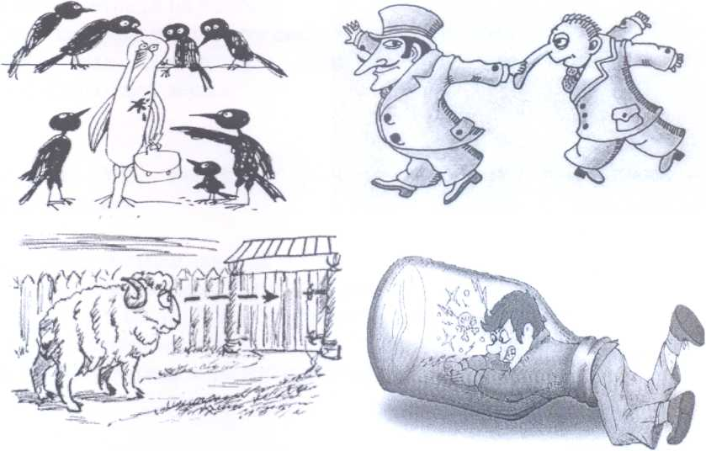

*Задание №9.* Образуйте с каждым словом фразеологическое сочетание. Какие фразеологические синонимы к ним можно подобрать?

голова, вода, время, язык

*Задание №10.* Придумайте определения к данным ниже существительным:

шампунь, вуаль, салями, грязнуля, рояль, шимпанзе, Женя, Токио

*Задание №11.* Исправьте грамматические ошибки.

Он более умнее меня.

Обоим девушкам нужно сдать экзамен.

Олимпиада длилась трое дней.

Ихние тетради лежали на столе.

Он встретился с шестиста шестидесятью шестью учениками.

Он промокнул под дождем.

Я побежду в этой олимпиаде.

Писав сочинение, ученик не подумал о плане.

Он махает мне из окна.

Положь тетради на место!

Благодаря урагану многие дома остались без крыш.

ООН был создан для решения наиболее важных вопросов международной жизни.

*Задание №12.* Выберите грамматически правильное продолжение предложения.

Анализируя стихотворный текст,

1. Мной был неверно определен размер.
2. Помните об особенностях поэтической речи.
3. У нас завязался спор.
4. Учениками часто не учитывается ритм.

*Задание* №13. Исправьте ошибки.

Он знал, что вернется в отчий дом. В котором прожил много лет. Строительство должно быть завершено к двум тысячам пятнадцатому году.

Уделять внимание на каждого ребенка - обязанность воспитателя. Приехав с Москвы, он расположился у родственников в центре города. Мои день рожденья проходят весело.

Ты не встретила в театре одноклассников разве?

Возвращаясь домой, начался дождь.

Пью час с лимоном и с удовольствием.

Цель второго тура состоит в проверке умений устного общения. Контролируется владение конкретным культуроведческим материалом, правильность его понимания и освещения с учетом языкового оформления, логичности, связности, образности речи. Здесь представлены устные задания, состоящие из двух блоков:

1-й блок - неподготовленный монолог-комментарий, который предполагает умение учащихся высказать свою точку зрения по поводу 2 известных изречений (афоризмов, пословиц, поговорок). Например:

1. Береги платье снову, а честь смолоду.
2. Обжегся на молоке - дует и на воду.
3. Большому кораблю - большое плавание.
4. Один в поле не воин.
5. Век живи, век учись.
6. От добра добра не ищут.
7. За двумя зайцами погонишься - ни одного не поймаешь.
8. Охота пуще неволи.
9. И волки сыты, и овцы целы.
10. Пар костей не ломит.
11. Как аукнется, так и откликнется.
12. Первый блин комом.
13. Кончил дело, гуляй смело.
14. Все перемелется - мука будет.
15. Кто старое помянет, тому глаз вон.
16. Плох тот солдат, который не мечтает стать генералом.
17. Лес рубят - щепки летят.
18. После драки кулаками не машут.
19. Лиха беда начало.
20. Поспешишь - людей насмешишь.
21. На Бога надейся, а сам не плошай.
22. Рыба ищет, где глубже, а человек, где лучше.
23. На вкус и цвет товарищей нет.
24. С лица воду не пить.
25. На обиженых воду возят.
26. Своя рубашка ближе к телу.
27. Не боги горшки обжигают.
28. Семь раз отмерь, один раз отрежь.
29. Не всё то золото, что блестит.
30. Слово не воробей, вылетит - не поймаешь.
31. Не единым хлебом жив человек.
32. Тише едешь, дальше будешь.
33. Не красна изба углами, а красна пирогами.
34. У страха глаза велики.
35. Не место красит человека, а человек место.
36. Утро вечера мудренее.
37. Лучше синица в руках, чем журавль в небе.
38. Что написано пером, того не вырубишь топором.

39. Что с возу упало, то пропало.

40. Язык без костей.

2-й блок - подготовленный монолог (18-20 предложений) по темам, связанным с историей, географией, культурой, искусством России. Участник заранее готовится по предложенной в программе тематике и на экзамене отвечает на вопросы выбранного им одного билета.

Темы для экзамена (2-й блок):

1. Россия в современном мире.
2. Москва - центр политической и культурной жизни.
3. Санкт-Петербург. История города и его достопримечательности.
4. Мой любимый российский город.
5. Самая интересная достопримечательность России.
6. Путешествие по России. Природа и особенности климата.
7. 70 лет Великой Победе!
8. Основные события Великой Отечественной войны, повлиявшие на достижение Победы.
9. Крупнейшие битвы Великой Отечественной войны.
10. Роль Советской Армии в освобождении Польши от фашистских захватчиков.
11. Самые значимые произведения русской литературы. (4-5)
12. Выдающиеся писатели России. (4-5)
13. Выдающиеся поэты России. (4-5)
14. Памятные места России, связанные с великими русскими писателями и поэтами. (4-5)
15. Российские лауреаты Нобелевской премии в области литературы.
16. Выдающиеся русские композиторы. (3-4)
17. Выдающиеся русские художники. (3-4)
18. Выдающиеся русские учёные и их открытия. (3-4)
19. Музеи России. (3-4)
20. Российское кино: традиции и современность.
21. Русское народное искусство (народные промыслы, сказки, песни, частушки).
22. Религия в России. Разные конфессии. Религиозные праздники.
23. Культурные связи России и Польши.